Strategiyani amalga oshirish
Garvard biznes maktabi tomonidan olib borilgan tadqiqot shuni ko'rsatdiki, tashkilotlarning 90% ga yaqini o'zlarining aniq ifodalangan strategiyalarini amalga oshirish bosqichida muvaffaqiyatsizlikka uchraydi.
Strategik amalga oshirish ning to‘rtinchi bosqichidir strategik boshqaruv jarayon va bu ishlarni bajarish san'atidir. U odatda boshqa strategik menejment bosqichlari bilan solishtirganda, ular orasidagi mavjud bo'shliq tufayli past baholanadi strategik rejalashtirish va ijro.
Ko'rinishidan, reja shunchaki qog'oz bo'lib, agar strategiyani amalga oshirish to'g'ri bo'lmasa, biznesga ta'sir qilmaydi.
Xo'sh, strategiyani amalga oshirishning ma'nosi nima, strategiyani amalga oshirish bosqichlari nima va uning qiyinchiliklarini qanday engish mumkin? Ularning barchasi ushbu maqolada muhokama qilinadi, shuning uchun keling!


Strategik amalga oshirish nima?
Strategik amalga oshirish istalgan natijalarga, ayniqsa tashkilotning uzoq muddatli maqsadlariga erishish uchun rejalarni harakatga aylantirish strategiyasini tavsiflaydi. Bu strategik reja tashkilotda qat'iy ishlashga o'zgartiriladigan tadbirlar to'plami.
Ehtiyotkorlik va puxta rejalashtirish va loyihani boshqarish ko'nikmalari talab qilinadi. Strategiyani amalga oshirishni qo'llab-quvvatlaydigan odamlar, resurslar, tuzilma, tizimlar va madaniyat kabi beshta asosiy komponent mavjud.
Masalan, kompaniya mahsulotlarini sotishni oshirish uchun yangi marketing rejasini amalga oshirish yoki xodimlarni baholash jarayonini integratsiyalashgan holda sozlash mumkin.
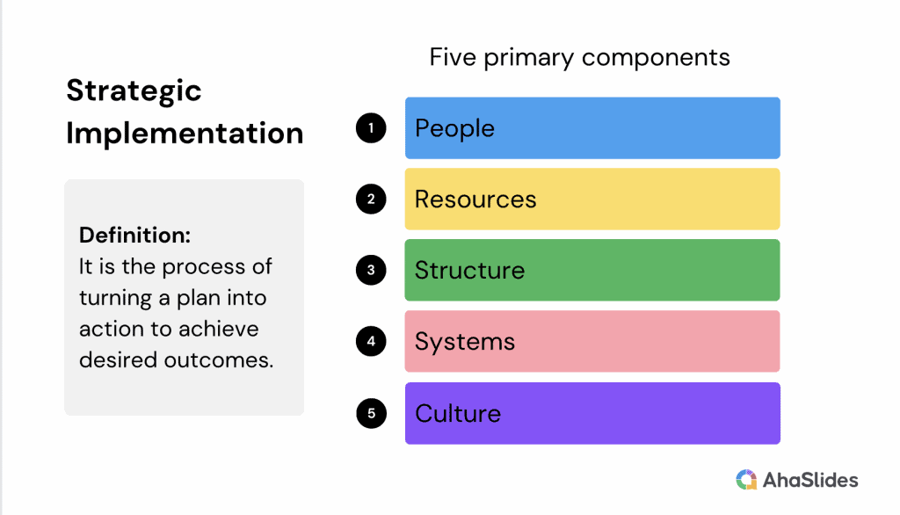

Nima uchun strategik amalga oshirish muhim?
Shuni ta'kidlash kerakki, strategik amalga oshirish har qanday loyihaning eng muhim qismidir va quyidagi sabablarga ko'ra tashkilotlarga katta foyda keltiradi:
- Bu tashkilotlarga maqsadlarga erishishda yordam beradi.
- Bu ishlab chiqilgan strategiya qanchalik mos yoki yo'qligini aniqlash uchun mukammal vositadir.
- Bu strategiyani shakllantirish va nazorat qilishda bo'shliqlar va to'siqlarni aniqlashga yordam beradi.
- Bu boshqaruv jarayonlari va amaliyotlarining samaradorligini o'lchashga yordam beradi.
- Bu tashkilotlarga asosiy vakolatlar va raqobatbardosh qobiliyatlarni shakllantirishga yordam beradi

Strategik amalga oshirishning 7 bosqichi qanday?
Strategik amalga oshirish 7 bosqichdan iborat bo'lib, aniq maqsadlarni belgilashdan keyingi harakatlarni o'tkazishgacha, bu bosqichlar tashkilotlar uchun strategiyani amalga oshirishning murakkab relefini boshqarish uchun yo'l xaritasi bo'lib xizmat qiladi. Keling, menejerlar har bir qadamda nima qilishlari kerakligini ko'rib chiqaylik!
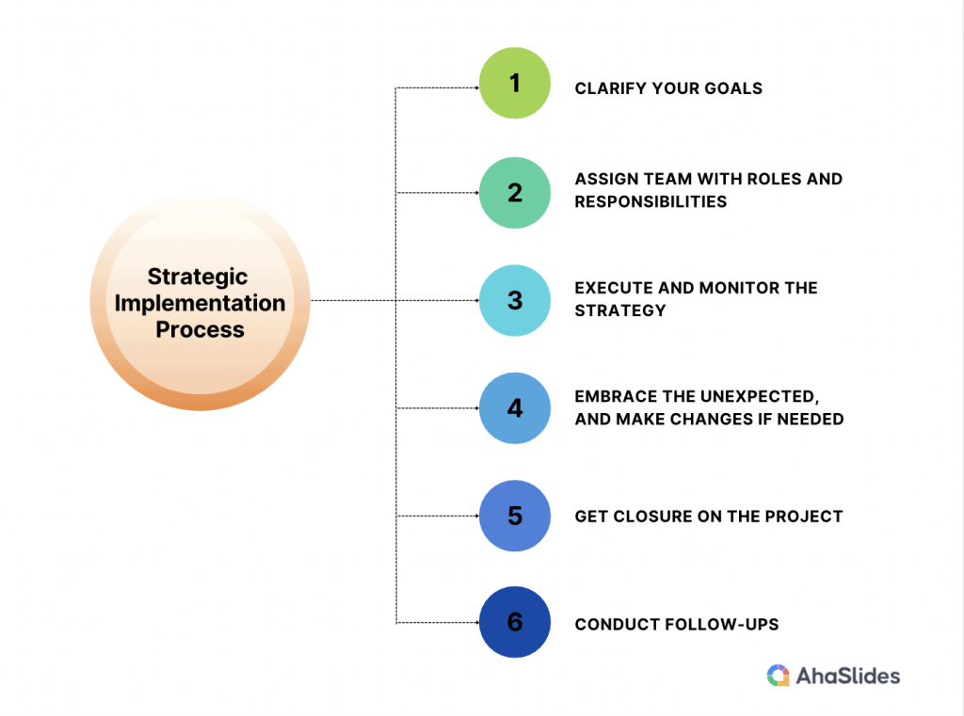

Strategik amalga oshirish jarayoni

1-bosqich: Maqsadlaringizni aniqlang
Yonayotgan olovni yoqadigan uchqun kabi, aniq maqsadlar muvaffaqiyatli amalga oshirish uchun zarur bo'lgan ishtiyoq va qat'iyatni kuchaytiradi. Ular harakatni umumiy qarashga yo'naltiruvchi mayoqlar bo'lib xizmat qiladi.
Aniq, o'lchanadigan, erishish mumkin bo'lgan, tegishli va vaqt bilan bog'liq (SMART) maqsadlarni belgilash orqali tashkilotlar o'z jamoalarida ilhom alangasini yoqadilar. Bunga parallel ravishda, muvaffaqiyatni shakllantiradigan asosiy o'zgaruvchilar va omillarni aniqlash amalga oshirishning notinch suvlarida harakatlanish uchun kompas beradi.

2-bosqich: Jamoani rol va mas'uliyat bilan belgilang
Yakkaxon rassom tomonidan hech qanday durdona yaratilmaydi; barkamol ishlaydigan iste'dodlar simfoniyasini talab qiladi. Xuddi shunday, rollar, mas'uliyat va munosabatlarni aniqlash hamkorlik va sinergiya gobelenini to'qish san'atidir.
Kim nima bilan shug'ullanayotganini va qanday qilib o'zaro bog'langanligini aniq belgilab, tashkilotlar innovatsiyalar, ishonch va jamoaviy mukammallikni rag'batlantiradigan jonli ekotizim yaratadilar. Jamoaviy ishning kuchini o'zlashtirib, ular o'z xalqining haqiqiy salohiyatini ochib beradi.
E'tibor bering, har bir xodimga o'z qobiliyatlari va ehtiroslariga mos keladigan mazmunli vazifalarni ishonib topshirish, tashkilotlar egalik, maqsad va shaxsiy o'sish hissini uyg'otadi. Bu tog'larni siljitishga qodir bo'lgan kuchni ochadi va strategiyani qat'iyat bilan oldinga siljitadi.

3-bosqich: strategiyani amalga oshirish va nazorat qilish
Aniq belgilangan strategiya va topshirilgan vazifalar bilan tashkilotlar o'zlarining amalga oshirish rejasini amalga oshirishga kirishadilar. Ushbu bosqichda muvaffaqiyatingiz holatini tez-tez yangilab turishingiz uchun jadval tuzish juda muhimdir.
Muntazam baholash va fikr-mulohaza zanjirlari qiyinchiliklarni aniqlashga, muhim bosqichlarni kuzatishga va strategik maqsadlarga muvofiqligini ta'minlashga yordam beradi.
Guruhlarga doimiy ko'mak va yo'l-yo'riq ko'rsatilishi ularning motivatsiyasini va natijalarga erishish samaradorligini yanada oshiradi.

4-bosqich: kutilmagan hodisalarni qabul qiling va agar kerak bo'lsa, o'zgarishlar kiriting
Strategik amalga oshirishning oldindan aytib bo'lmaydigan manzarasida ko'pincha kutilmagan burilishlar paydo bo'ladi. Shunga qaramay, aynan shu daqiqalarda haqiqiy chidamlilik va moslashuvchanlik porlaydi. Tashkilotlar kutilmagan hodisalarni ochiq qo'llar bilan qabul qilishlari va muammolarni rivojlanish imkoniyatlari sifatida ko'rishlari kerak.
Tezda tuzatish choralarini ko'rish, qadamlarini o'zgartirish va strategiyalarini qayta ko'rib chiqish orqali ular nafaqat to'siqlarni yengibgina qolmay, balki har qachongidan ham kuchliroq va chaqqonroq bo'lishadi.

6-bosqich: Loyihani yakunlang
Amalga oshirish tugashiga yaqinlashar ekan, amalga oshirilgan loyihalar yoki tashabbuslarning yopilishiga erishish muhimdir. Ushbu bosqich, shuningdek, tashkilotning strategik maqsadiga muvofiqligini ta'minlaydigan natijalar va olingan natijalar bo'yicha kelishuvni olishni o'z ichiga oladi.

7-bosqich: Kuzatuvlarni o'tkazish
Strategik amalga oshirish oxirida baholash kerak. Siz o'limdan keyingi yoki retrospektiv tekshiruv o'tkazishingiz yoki jarayon qanday o'tganini ko'rib chiqishingiz mumkin. To'g'ri fikr-mulohaza va mulohaza yuritish jarayoni bilan u menejerlar va jamoa uchun olingan saboqlarni aniqlash, muvaffaqiyatlarni nishonlash va yaxshilash uchun yo'nalishlarni aniqlash, kelajakdagi yo'lni yoritish va kelajakdagi sa'y-harakatlarni ilhomlantirish uchun imkoniyat yaratadi.

Strategik amalga oshirishning misoli nima?
Biznes kontekstida strategiyani amalga oshirishning ko'plab yaxshi misollari mavjud. CocaCola, Tesla yoki Apple o'z sohalarida etakchi misollardir.
Coca-Cola'ning strategik amalga oshirilishi doimiy xabar almashish va global aloqani o'z ichiga oldi. Yaxlit brending va "Ochiq baxt" va "Tuyg'uni tatib ko'ring" kabi esda qolarli shiorlar orqali Coca-Cola turli bozorlarda marketing harakatlarini birlashtirdi. Ushbu global yondashuv ularga tanishlik va aloqa tuyg'usini rivojlantirishga imkon berdi va Coca-Cola butun dunyo bo'ylab sevimli va taniqli brendga aylandi.
Tesla strategik amalga oshirishning yana bir namunali misolidir. Teslaning strategik amalga oshirishi an'anaviy benzin bilan ishlaydigan avtomobillardan oshib ketadigan yuqori samarali elektr transport vositalarini yaratishning aniq maqsadi bilan boshlandi. Ular o'zlarini eng ilg'or texnologiya, yuqori diapazon va ajoyib ishlash bilan sinonimik brend sifatida ko'rsatdilar.
Apple kompaniyasining ijrosi tafsilotlarga sinchkovlik bilan e'tibor berish va apparat va dasturiy ta'minotni uzluksiz integratsiyalashgan mahsulotlarni yetkazib berishga qaratilganligi bilan ajralib turdi. iPod, iPhone va iPad kabi o'yinni o'zgartiruvchi innovatsiyalarning chiqarilishi ularning mukammallikka sodiqligini namoyish etdi. Apple’ning boshqa hech kimga o‘xshamagan foydalanuvchilar tajribasini taqdim etishga bo‘lgan sadoqati ularni bir-biridan

Strategiyani amalga oshirishda qanday muammolar mavjud?
Garchi ko'pgina tashkilotlar ajoyib strategiyalarni ishlab chiqish uchun vaqt va pul sarflasalar ham, ularning hammasi ham muvaffaqiyatli emas. Strategiyani amalga oshirish muvaffaqiyatsiz bo'lishining oltita asosiy sabablari:
- kambag'al Etakchilik va aloqa yetishmasligi
- Aniq maqsadlarga ega emas yoki hech qanday biznes mantiqiy emas.
- Tashkilotning hozirgi holati va imkoniyatlarini to'g'ri aniqlay olmadi
- To'g'ri odamlarni jalb qila olmaydi yoki samarali emas xodimlarni o'qitish
- Yetarlicha vaqt va byudjet ajratmaydi
- Haddan tashqari murakkab yoki tushunish uchun juda noaniq
- Ko'rib chiqish, baholash yoki kerakli o'zgarishlarni amalga oshirish kabi kuzatuvlar bajarilmaydi

Strategik amalga oshirishdagi qiyinchiliklarni qanday engish mumkin?
Agar siz noto'g'ri strategiyani amalga oshirishni tuzatish va biznesingizga qadriyatlarni olib kelish yo'llarini izlayotgan bo'lsangiz, bu erda loyihani amalga oshirish uchun ba'zi strategiyalarni o'tkazib yubormaslik kerak:
- Ochiq va tez-tez o'rnating aloqa
- Halollik qadrlanadigan va rag'batlantiriladigan qo'llab-quvvatlovchi muhitni yarating
- Strategik maqsadlar, rollar, mas'uliyat va umidlarning aniqligini ta'minlang
- Jamoani qo'llab-quvvatlashni taklif qiling, kerak bo'lganda yo'l-yo'riq, trening yoki qo'shimcha yordam ko'rsating.
- Ish uchun to'g'ri vositalarni taqdim eting
- Baholashni tez-tez o'tkazing,
Amalga oshirishdan maqsad nima?
Bu aniq maqsadlarga erishish uchun turli xil rejalashtirilgan, qasddan qilingan harakatlar kombinatsiyasi bilan rejalarni amalga oshirishga qaratilgan.
Strategik menejmentning 5 bosqichi qanday?
Strategik boshqaruv jarayonining besh bosqichi - maqsadlarni belgilash, tahlil qilish, strategiyani shakllantirish, strategiyani amalga oshirish va strategiyani monitoring qilish.
Strategiyani amalga oshirishga qanday omillar ta'sir qiladi?
Muvaffaqiyatli strategiyani amalga oshirishning 5 ta asosiy omili quyidagilardan iborat:
- Yetakchilik va aniq yo'nalish
- Tashkiliy muvofiqlashtirish
- Resurslarni ajratish
- Samarali aloqa va aloqa
- Monitoring va moslashish
5 P ning strategik amalga oshirish modeli qanday?
Mildred Golden Pryor, Donna Anderson, Leslie Toombs va Jon X. Humphreys tomonidan yaratilgan 5 P ning strategik amalga oshirish modeli (1998) haqidagi tadqiqotga ko'ra, 5'P quyidagilarni o'z ichiga oladi:
maqsad, tamoyillar, jarayon, odamlar va ishlash
Strategiyani amalga oshirishdagi 4 ta to'siq nima?
Kaplan va Norton (2000) ma'lumotlariga ko'ra, samarali strategiyani amalga oshirishda to'rtta to'siq mavjud: (1) ko'rish to'siqlari, (2) odamlar to'siqlari, (3) boshqaruv to'siqlari va (4) resurslar to'siqlari.

Bottom tuhfa
Strategik amalga oshirish bugungi kuchli raqobat bozorida zamonaviy biznes muvaffaqiyatining asosiy tarkibiy qismidir. Strategiyangiz qanchalik kichik yoki katta bo'lmasin, uni samarali amalga oshirish biznes uchun chaqqon, moslashuvchan va bozor o'zgarishlariga sezgir bo'lib qolishi uchun juda muhimdir.

